HP DeskJet 420 Series Printer

Правила пользования

Russian

Сожержание

Начало работы 3
Упаковочный лист 3
Особенности камеры 3
Рисунок принтера 5
Основные функции 7
Интерфейс для администратора 7
Интерфейс предупреждений 11
Интерфейс депозита 12
Интерфейс получения 13
Приложения 14
Приложение 1 Спецификации камеры 14
Приложение 2 Спецификации сканера 14
Приложение 3 Спецификации ЖК (LCD) 15

Начало работы

Упаковочный лист

1. Автоматическая камера хранения действующая по принципу считывания штрих-кода: 1 шт
2. Кабель питания (Europe standard): 1 шт
3. USB карта : 2 шт
4. Ключ для механического запирания главной панели управления: 2 шт.
5. Ключ для механического замка дублированный : 2 шт.
6. Малый винт для аварийного открывания дверей: 1 шт.
7. Терма бумага: 5 рулонов
8. Пластиковое ведро для мусора: 1 шт.

Особенности камеры

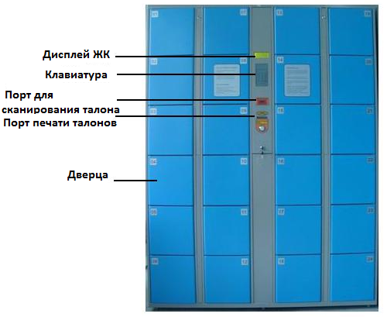

Особенности клавиатуры и дисплея Выключатель DC
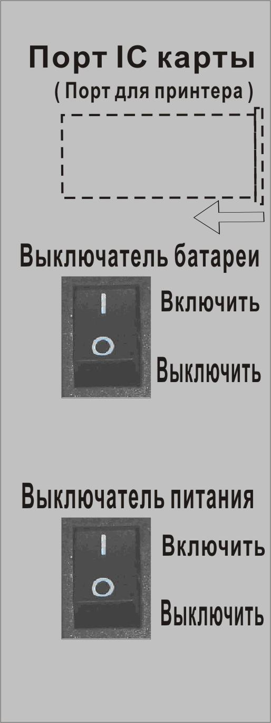
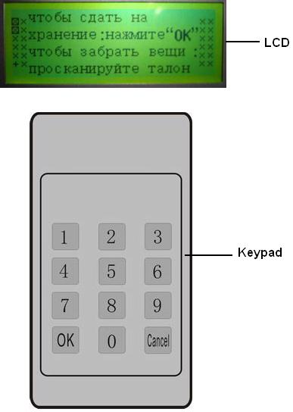

Рисунок принтера
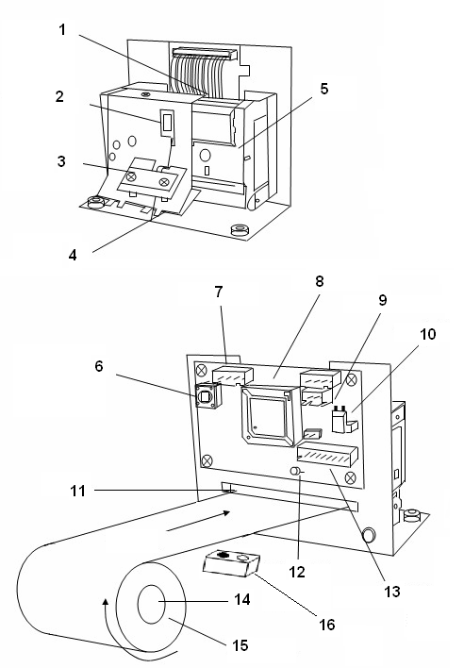

1 Принтер
2 Отверстие для резки
3 Сенсор
4 Выход для бумаги
5 фрез
6 кнопка тестирования
7 отверстие для резока
8 PCB
9 гнездо для обнаруживания бумаги
10 DC7.2V power
11 ввод бумаги здесь
12 светодиод определяет есть ли бумага или нет
13 разъем для связи
14 держатель для бумаги
15 термо бумага
16 фотодатчик для обнаруживания бумаги

Шаг 1: Подключение кабеля питания
1. Подключите кабель питания в розетку шкафа.
2. Подключите другой конец кабеля питания к заземленной электрической розетке.
3. Включите переключатель переменного тока в верхней части шкафа.
ШАГ 2: Включите выключатель DC постоянного тока
1. нажмите включить на выключателе DC .
2. Проверьте светодиодный индикатор питания светится ли он.
ШАГ 3: Параметры настройки кабинета
Вставьте карту в USB-порт , а затем введите 9999999999 на клавиатуре, таким образом, вы можете войти в интерфейс для администратора.
Установка номера шкафа (камеры хранения)
См. основные функции интерфейса для сотрудников 7.
2. Установка системной даты и часы
См. основные функции интерфейса для сотрудников 8.
ШАГ 4: заправка бумаги для принтера

Основные функции :

Интерфейс для администратора

1 экстренное вскрытие
2 экстренный сброс
3 экстренное закрытие
4 выход
5 все сбросить
6 все открыть
7 установить номер локера
8 установить дату и время
9 установить карту админа
10 установки дисплея
11 экстренная запись
12 стереть все записи
13 зиписи ячеек
14 статус ячеек
15 занято
16 занято

1 экстренное вскрытие

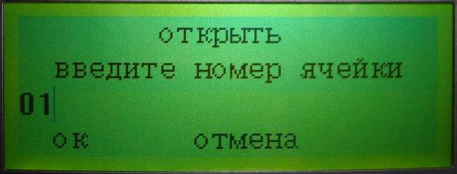

2 экстренный сброс
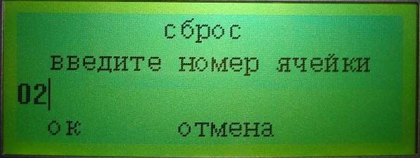

3 экстренное закрытие
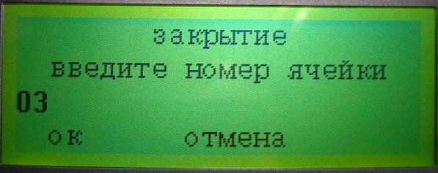

4 выход

.

5 все сбросить
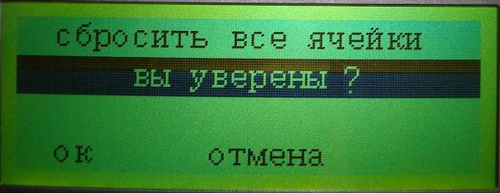

6 все открыть
Для того чтобы открыть все ячейки необходимо сначало сбросить все ячейки.

7 установить номер локера
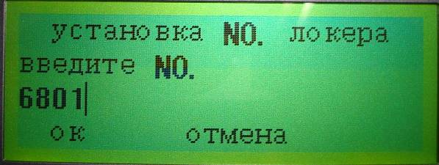

8 установить дату и время
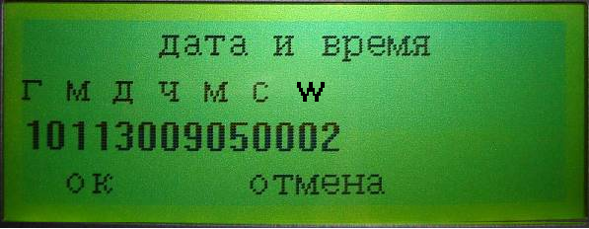
год=10; месяц=11; дата=30; час=09; минута=05; секунда=00; день недели =02

9 установить карту админа
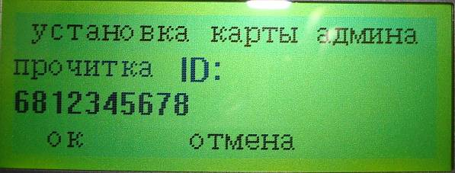
Установка кода администратора . Код должен соотвецтвовать с кодом карты USB

10 установки дисплея
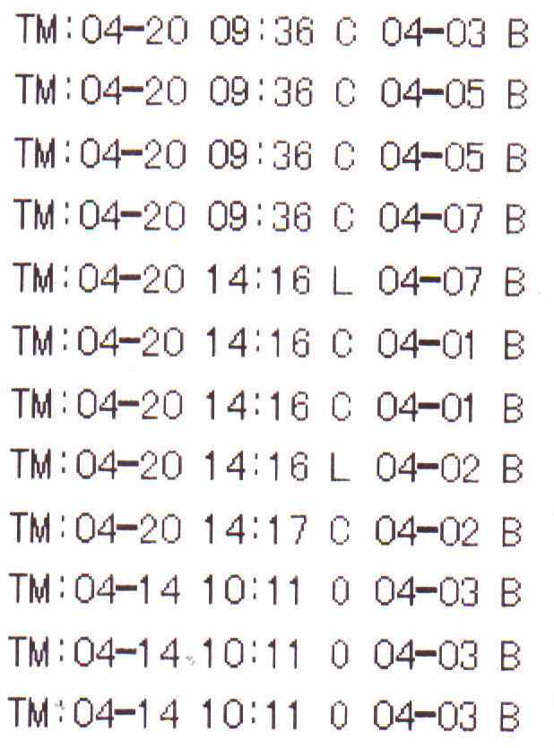
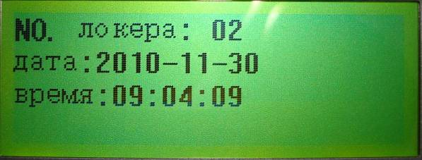
Отображается номер камеры , дата .и время

11 экстренная запись
Обозначения справа:
TM means TIME of action
C= пусто
O= открыто
L= закрыто
04-03 означает номер камеры 04 и номер ячейки 03
B= ячейка

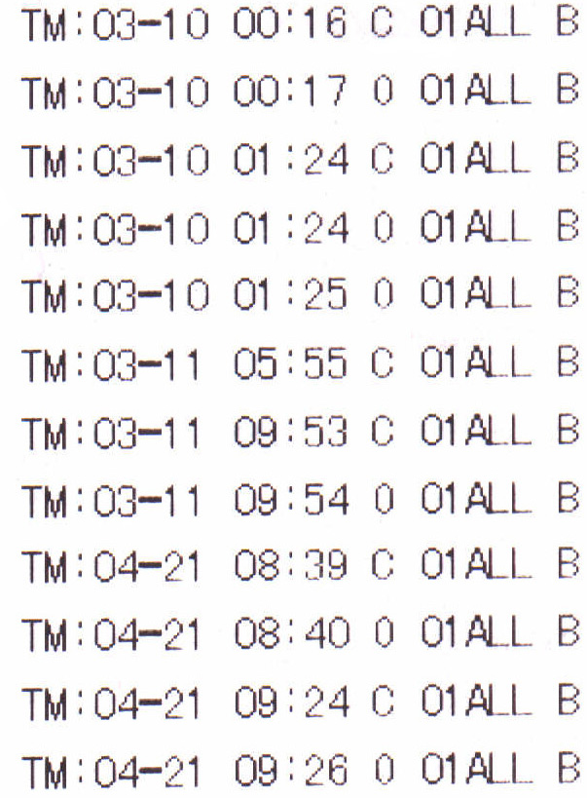
12 стереть все записи

Обозначения справа:
TM= время
C=чисто
O= открыто
01 – номер камеры
ALL B= все ячейки

13 зиписи ячеек
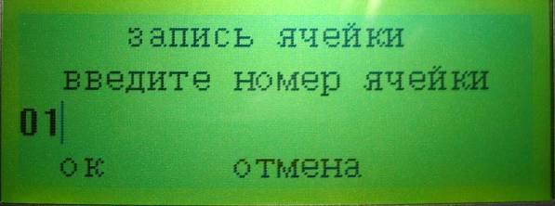
номер дверцы: 0 1 - 0 1

TM: D20-09:51 × R20-09:51
код:1012741051

TM: D20-09:41 × R20-09:43
код:1003050426

TM: D18-14:05 × RCC-16:32
код:1036915249

TM: D15-09:58 × R15-10:45
код:1043748001

TM: D13-17:10 × R14-14:20
код:1053300451

TM: D13-16:51 × R00-00:00
код:1006******

Обозначения справа:
TM=время
D= положили
× Тоже значение что и в пункте 14.
R=забрали
код:=присвоенный код ячейки
R00 означает что из ячейку не вскрывали, но
Код забора был стерт персоналом.
****** означает что ячейка не была открыта , и
Поэтому нет последних 6 цифр.

14 статус ячеек

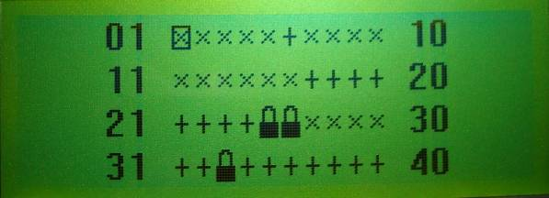

× означает что ячейка не занята .
× означает что ячейка занята, но инфракрасные детекторы не видят вещей.(когда вещи маленьких размеров и инфракрасные детекторы их не видят)
＋ ячейка занята
＋ ячейка свободна , но инфракрасные детекторы показывают что в ней находятся вещи.
Ячейка заблокирована и не может быть использована посетителями.

Интерфейс предупреждений

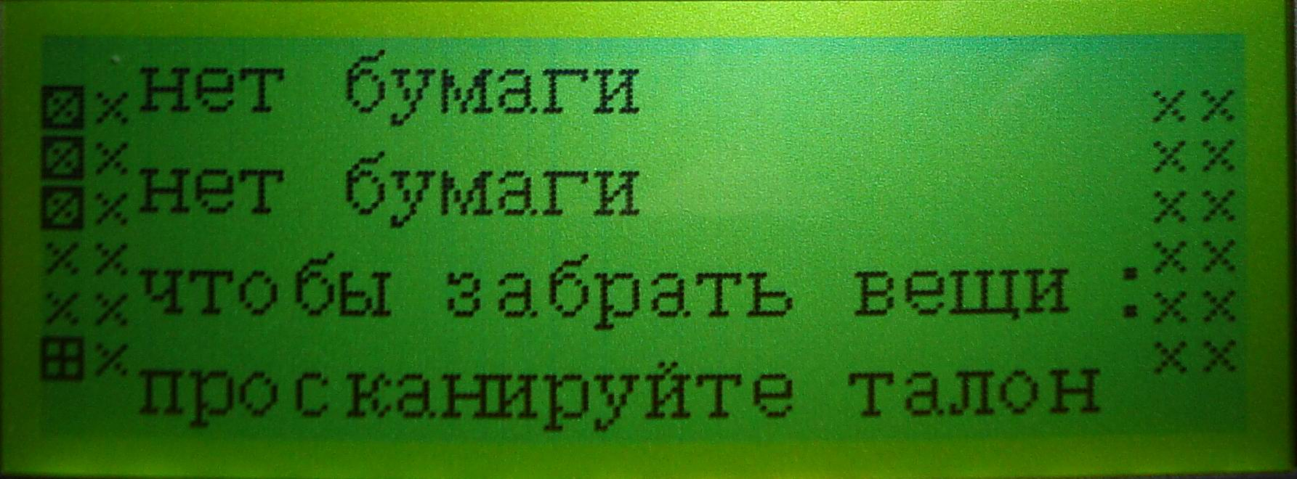

Означает что в принтере закончилась бумага.

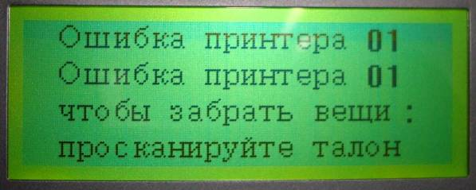

Iозначает что принтер занят.

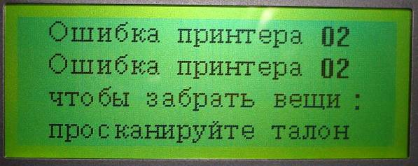

Ошибка соединений.

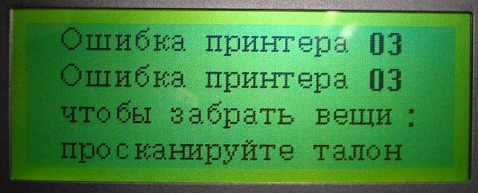

Означает что выход для бумаги заблокирован либо поврежден инфракрасный детектор .

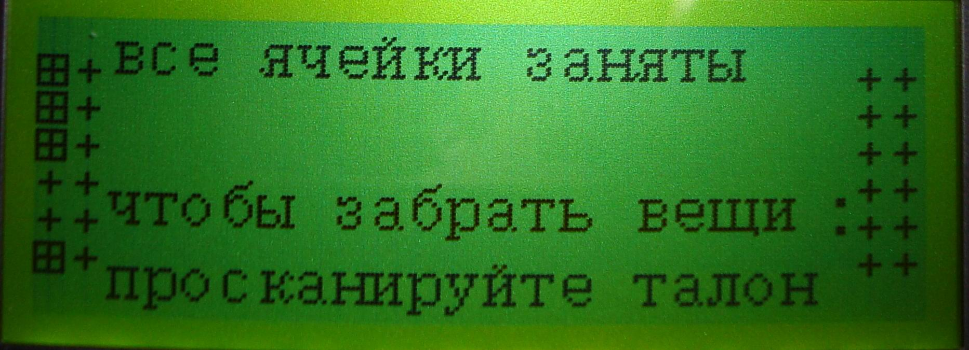

Все ячейки заняты.

Интерфейс (положить вещи)

Шаг1:

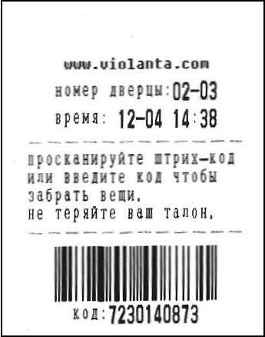
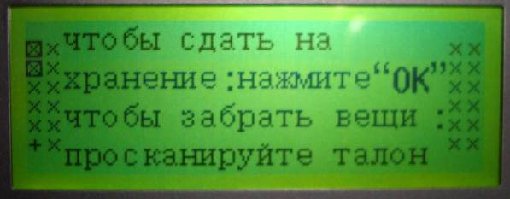

Шаг2:

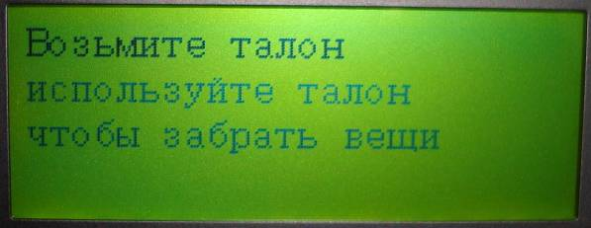

Талон будет напечатан как показано справа

Шаг3:

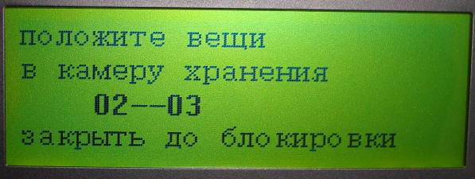

Интерфейс (забрать вещи)

Шаг1:

Шаг2:
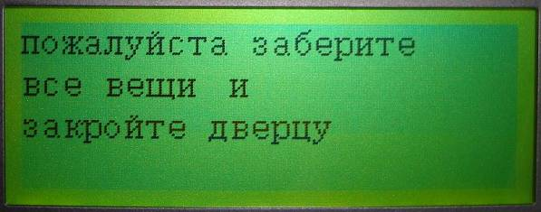

Если появляются проблемы при сканировании что можно ввести код, который также печатается на талоне.

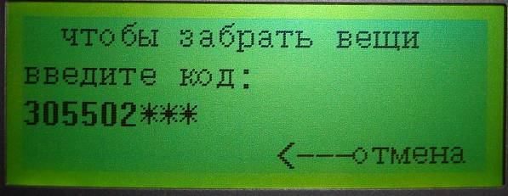

Приложении

Приложение 1 Спецификации камеры

пункт | Спецификации |  |  |  | Производство
Камера | модель |  |  | Locker-BAR-46-S | China
Камера | Вся камера |  |  | 1880×1420×450mm（В×Д×Г） | China
Камера | габариты ячейки |  |  | 304×320×450mm（В×Д×Г） | China
Камера | Вес нетто |  |  | About 131.00Kg | China
Камера | материал | Frame |  | 0.8mm сталь | China
Камера | материал | others |  | 0.8mm сталь | China
Камера | Color | корпус |  | серый | China
Камера | Color | дверцы |  | синий | China
Принтер | FTP-628MCL101 |  |  |  | Япония
Резок | CS00-068 |  |  |  | Тайвань
Дисплей | MS19264C |  |  |  | Китай
Сканер | CipherLab 1000 |  |  |  | Тайвань
Мат. плата | STC89C58RD+ OKI 82C55A |  |  |  | Япония
Вход напряжение | AC 220/1A DC 14V/5A
Электропитание | Ожидание |  | 15W
Электропитание | Открытие дверей |  | 26W
Электропитание | печать |  | 30W
Рабочая t | 0℃-------55℃
t хранения | -20℃-----60℃
влажность | 20%-----80% (относительная влажность)

Приложение 2 Спецификации сканера
 | CipherLab 1000
Производительность | Категория | CCD контактный сканер
Производительность | Оптический | sensor 2048 pixels
Производительность | Источник света | Red LED (660 nm)
Производительность | Качество | 3 mil
Производительность | Глубина резкости  (зависет от качества штрих-кода) | 0 to 1 cm  0 to 0.4 in.
Производительность | Угол сканирования | Pitch ± 70°  Skew ± 40°
Производительность | PCS | Minimum 30%
Производительность | Скорость сканирования | 100 scans/second

Приложение 3 Спецификации дисплея

Режим | MS19264C
Тип дисплея | STN
Поляризатор режим | Transflective /Positive
Направление просмотра | 6:00
Драйв метод | 1/64 DUTY 1/9 BIAS
Подсветка | LED Yellow
Управление IC | KS0107 KS0108 SCI7661MOA NJM064M(OP-AMP)
Шина данных | 8 bit Parallel
Рабочая t | -20℃--- +70℃
t хранения | -40℃--- +90℃
Dot габариты | 192×64
Dot размеры | 0.36×0.36mm (0.014″ × 0.014″)
Dot центральное растояние | 0.41×0.41mm (0.016″ × 0.016″)
Площадь дисплея | 84 × 31 mm (3.31″ × 1.22″)
Размеры | 100 × 60 × 13mm (3.94″ × 2.36″ × 0.51″MAX)
Вес | 70g

